Výukový materiál projektu
„Dejme zelenou aplikované chemii“
(CZ.1.07/1.1.24/01.0006)
Pyrometr
Mgr. Ing. Pavel Míka, 2013

Obecná pravidla pro práci:
- Jednotlivá měření vždy připravte, nechte schválit vyučujícím a pak s ním zapněte!
- Pracujte s manuály použitých přístrojů, se štítkovými údaji!
- Pro Princip vycházejte z učebnic Fyziky, Elektrotechniky ev. jiných citovaných zdrojů.
- U každého měření bude schéma zapojení a náčrtek (od ruky, tužkou).
- Protokol je zpracován ručně, písmo hůlkové, propisovačkou. Grafy, tabulky, schemata, náčrtky tužkou.

Název úlohy: Pyrometr

Princip:
Např. teplotu rozžhavené oceli ve ocelárnách musíme měřit nekontaktně, na dálku. Jedním z klasických přístrojů je pyrometr, který obsahuje mezi objektivem a okulárem žárovičku, jejíž jas regulujeme otáčením - reostatem. Má-li wolframové vlákno žárovičky stejnou barvu jako roztavená ocel na pozadí, můžeme na stupnici odečíst teplotu oceli.

Zadání:
Proměřte teplotu vlákna žárovky s rostoucím napětím, dopočítejte rostoucí příkon. Vytvořte graf.

Pomůcky: (zde příklady, uveďte dle skutečnosti)
Pyrometr typ . . . výr. číslo . . . ev. číslo . . . , zdroj SZ 3-41 místo monočlánků do pyrometru, zdroj DC i AC Statron 0 - 50V max. 5A pro napájení měřené žárovky (ta je 24V 15W), DMM M890G ev.č. . . . jako A-metr

Náčrtek: Aparatura Schéma: Zapojení měřené žárovky
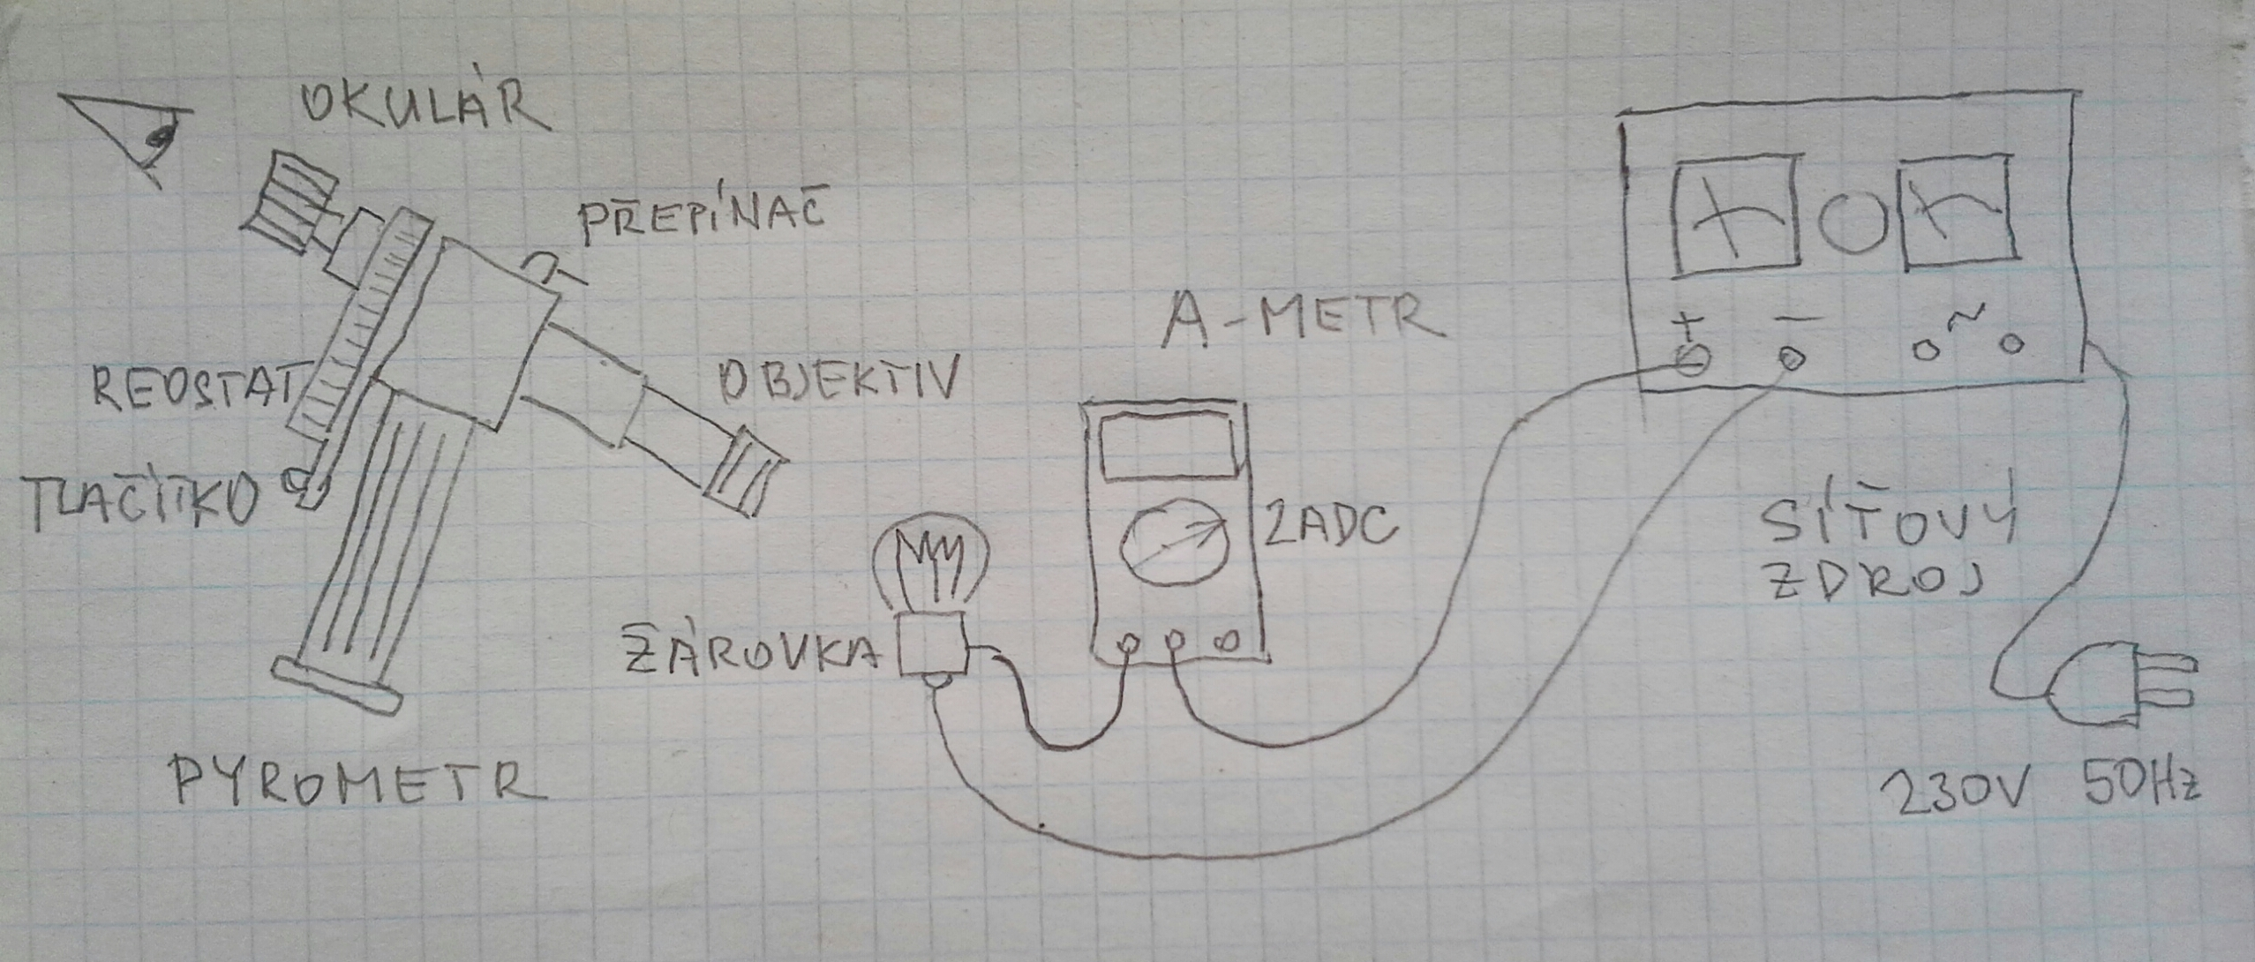 | 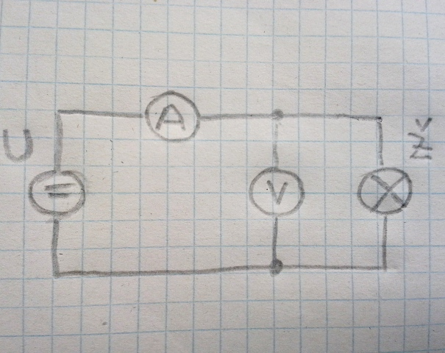

Postup:
- Postupně po 2V zvyšujte napětí na žárovce, odměřte teplotu vlákna a odečítejte teplotu a proud, dopočítejte příkon a odpor.
- Hodnoty zapisujte do tabulky.

Tabulka: Průběh proudu, teploty, příkonu a odporu žárovky v závislosti na napětí
i | napětí | proud | teplota | příkon žárovky | odpor žárovky
 | [U] = V | [I] = A | [t] = °C | [P₁] = W | [R] = Ω
1
2
...

Ukázky výpočtů: . . . . . . . . . .

Graf: (velikost A5 až A4, název grafu, popis os: na vodorovnou zásadně vynášíme nezávisle proměnnou, zde tedy zvyšované napětí, na svislé budou z jedné strany teplota, z druhé odpor žárovky)

Závěr: (shrnutí průběhu měření, jeho obtížnost, vyhodnocení výsledků z tabulky a grafu,... Proč se mění vypočítaný odpor vlákna žárovky? R = f(t) = ... )

Prohlášení: Tato práce je mým autorským dílem. Podpis: . . . . . . . . . . . . . . . . . . .

Literatura: Návod k použití pyrometru

